一种用于大功率电力电子器件冷却系统的集成控制器，包括：数据处理电路、开关量采集电路、开关量输出电路、模拟量采集电路、模拟量输出电路；集成控制器工作时，由开关量采集电路采集冷却系统中的开关量输入信号，由模拟量采集电路采集冷却系统中的模拟量输入信号；数据处理电路接收到开关量输入信号和模拟量输入信号后，以经过预设的程序处理后的开关量输出信号和模拟量输出信号分别为开关量输出电路和模拟量输出电路的输出；集成控制器通过采集水冷系统的各个开关、阀门、温度、压力、流量等信号状态，由装置内部程序进行处理后控制水冷系统的水泵、加热器、三通阀等部件的开关，实现水冷系统自动控制运行的要求。

,

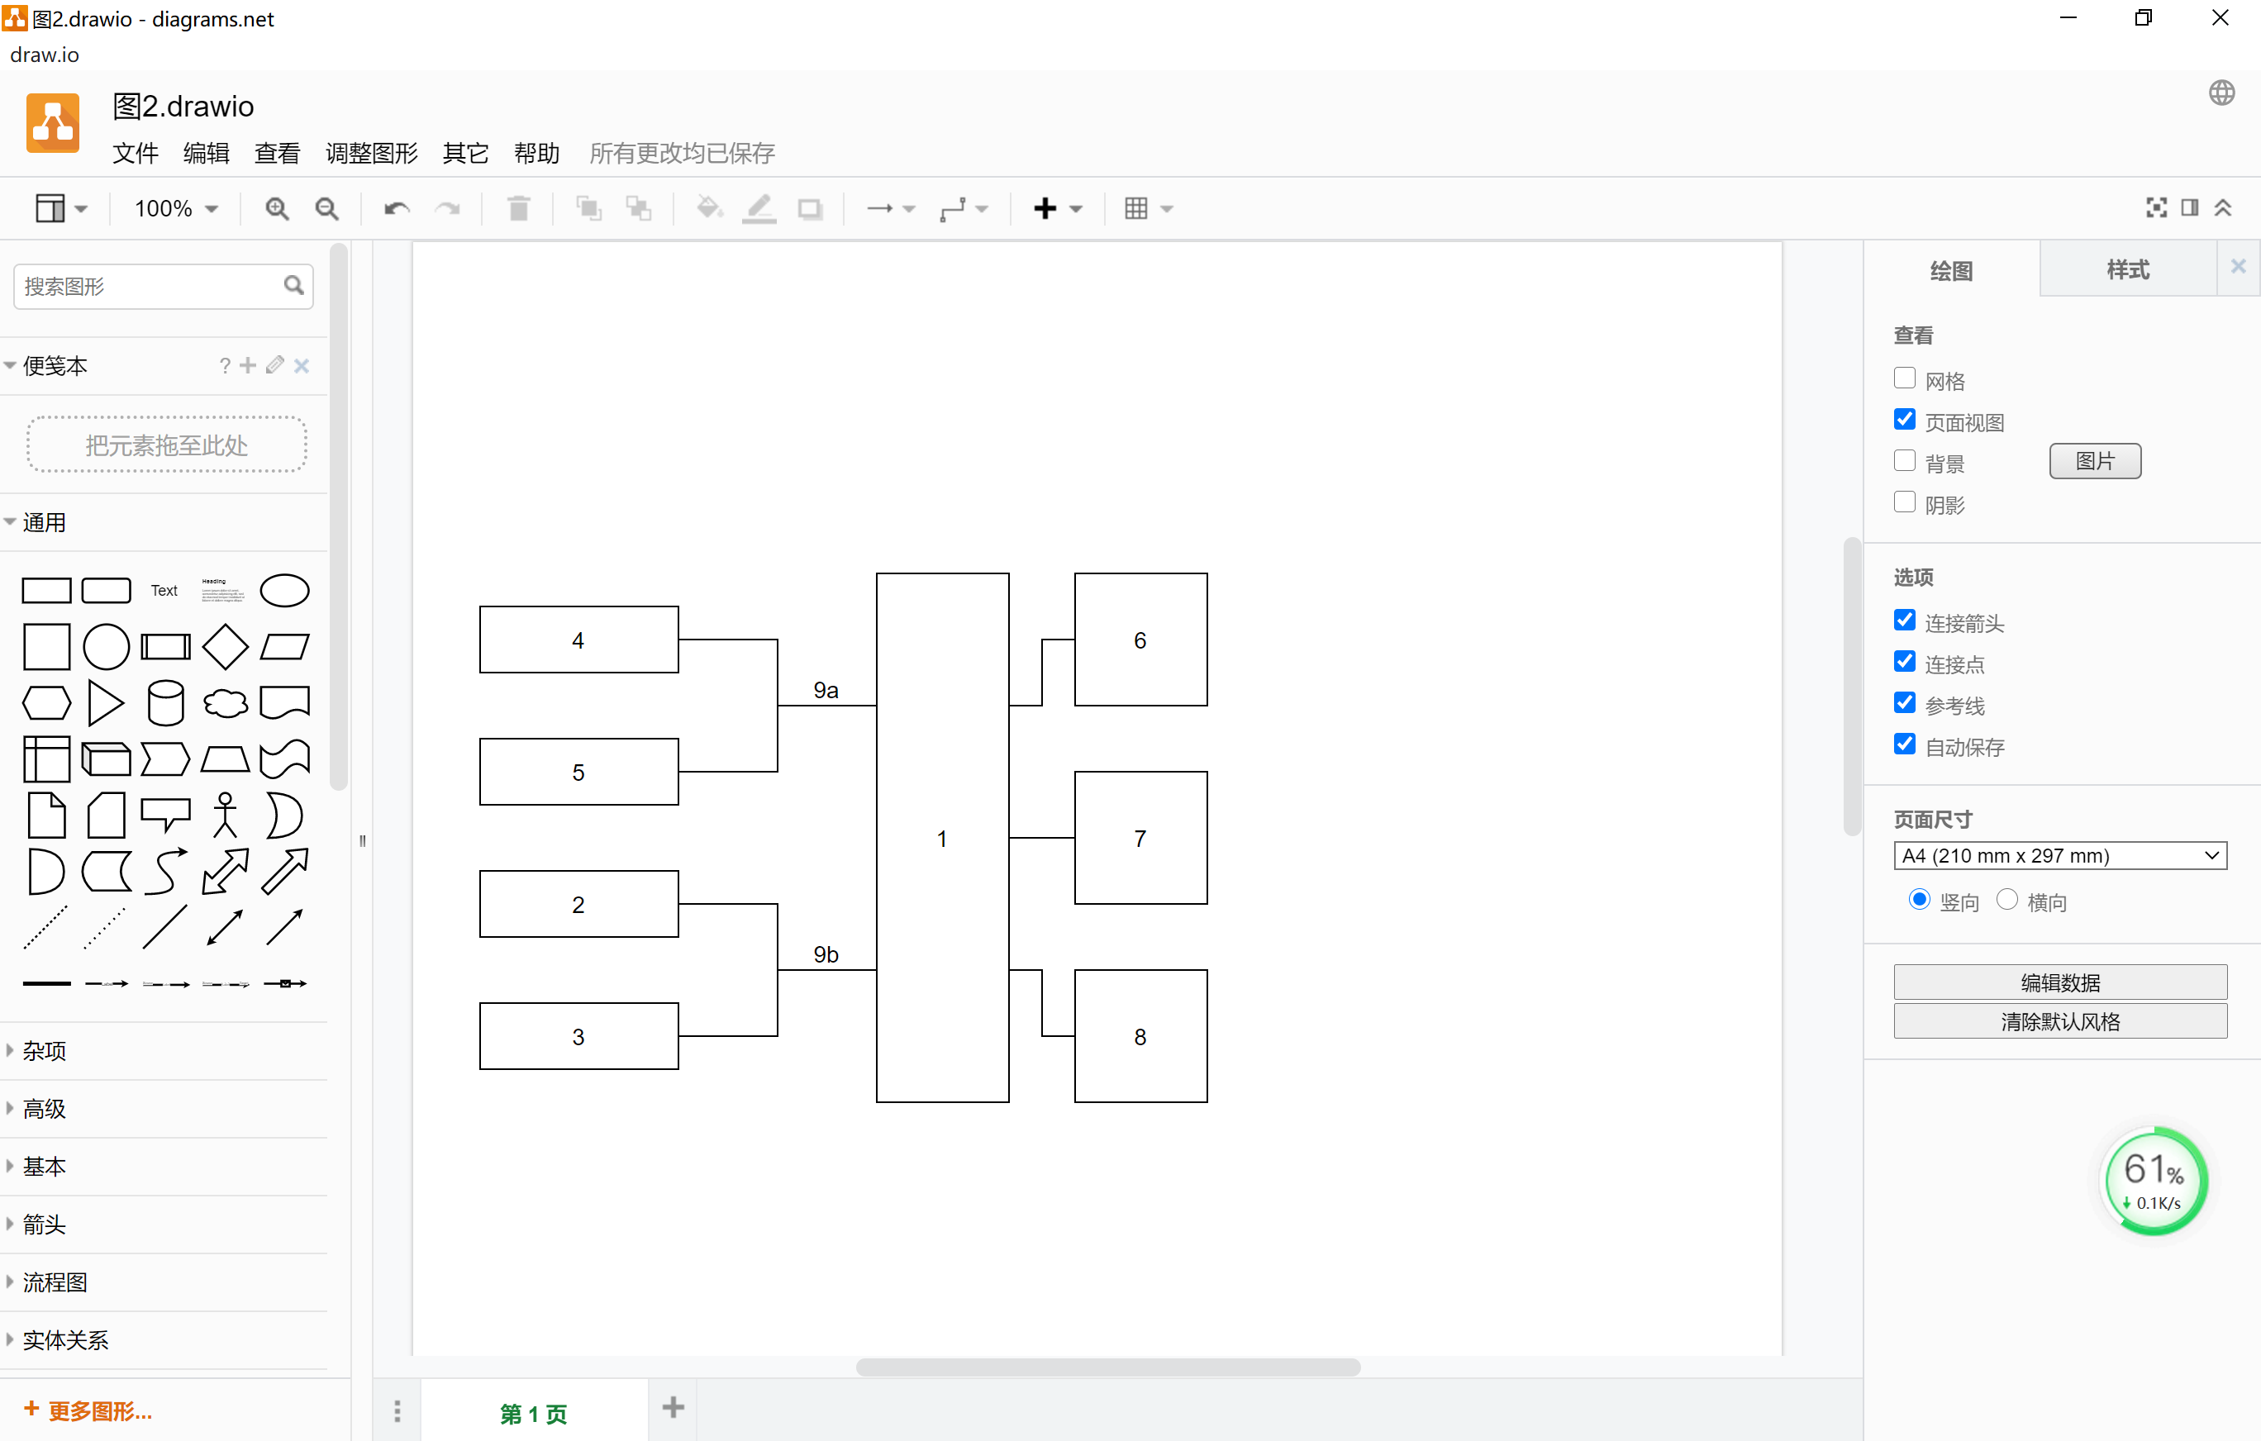

1. 一种用于大功率电力电子器件冷却系统的集成控制器，所述集成控制器采用SOC芯片，其特征在于，

所述集成控制器包括：数据处理电路、开关量采集电路、开关量输出电路、模拟量采集电路、模拟量输出电路；

集成控制器工作时，由开关量采集电路采集冷却系统中的开关量输入信号，同时由模拟量采集电路采集冷却系统中的模拟量输入信号；数据处理电路接收到开关量输入信号和模拟量输入信号后，以经过预设的程序处理后的开关量输出信号为开关量输出电路的输出，以经过预设的程序处理后的模拟量输出信号为模拟量输出电路的输出；冷却系统的各部件在开关量输出信号或模拟量输出信号的控制下进行工作；其中，

开关量输入信号包括：电源开关状态信号，电源接触器开关状态信号，阀门开关状态信号；开关量输出信号包括：水泵的启停动作信号，风机的启停动作信号，加热器的启停动作信号，阀门的开关动作信号；

模拟量输入信号包括：温度传感器的电信号，压力传感器的电信号，流量传感器的电信号，电导率传感器的电信号；模拟量输出信号包括：调速水泵的电信号，调速风机的电信号，变频器的电信号。

1. 根据权利要求1所述的用于大功率电力电子器件冷却系统的集成控制器，其特征在于，

模拟量输入信号中的电信号为电压或电流；模拟量输出信号中的电信号为转速或频率。

1. 根据权利要求1所述的用于大功率电力电子器件冷却系统的集成控制器，其特征在于，

数据处理电路通过SPI总线分别与开关量采集电路、开关量输出电路、模拟量采集电路、模拟量输出电路进行连接；其中，模拟量采集电路、模拟量输出电路与数据处理电路通过模拟量公用SPI总线连接；开关量采集电路、开关量输出电路与数据处理电路通过开关量公用SPI总线连接；

开关量采集电路配置16~128路的开关量采集端口，用于采集16至128路的开关量信号；

开关量输出电路配置16~128路的开关量输出端口，用于输出16至128路PWM信号，还用于输出16至128路的开关量信号；

模拟量采集电路配置16~48路的模拟量采集端口，用于采集16至48路的模拟量信号；

模拟量输出电路配置4~12路的模拟量输出端口，用于输出4至12路的模拟量信号。

1. 根据权利要求1所述的用于大功率电力电子器件冷却系统的集成控制器，其特征在于，

模拟量采集电路包括：模拟量采集端口限流电路；

模拟量采集端口限流电路包括：复合三极管，第一电阻，第二电阻；其中，复合三极管包括第一三极管和第二三极管；

第一电阻的一端连接模拟量采集端口和第一三极管的集电极，第一电阻的另一端连接第一三极管的基极和第二三极管的集电极；

第二电阻的一端连接ADC芯片和第二三极管的发射极，第二电阻的另一端连接第一三极管的发射极和第二三极管的基极。

1. 根据权利要求4所述的用于大功率电力电子器件冷却系统的集成控制器，其特征在于，

模拟量采集端口限流电路的输出限流限制在50mA。

1. 根据权利要求1所述的用于大功率电力电子器件冷却系统的集成控制器，其特征在于，

开关量采集电路包括：开关量采集端口滤波电路；开关量输出电路包括：开关量输出端口滤波电路；

开关量采集端口滤波电路和开关量输出端口滤波电路采用相同结构的滤波电路，该滤波电路包括采用H桥接线的滤波电阻和滤波电容。

1. 根据权利要求1所述的用于大功率电力电子器件冷却系统的集成控制器，其特征在于，

模拟量输出电路包括：模拟量输出端口过流保护装置；模拟量输出端口过流保护装置包括自恢复保险丝。

1. 根据权利要求1至3中任一项所述的用于大功率电力电子器件冷却系统的集成控制器，其特征在于，

所述集成控制器还包括：网络通讯电路；

网络通讯电路包括TCP/IP通讯电路和RS485通讯电路；

TCP/IP通讯电路，用于实现集成控制器与上位机进行通讯；

RS485通讯电路，用于实现集成控制器与显示屏、变频器的通讯。

1. 根据权利要求1至3中任一项所述的用于大功率电力电子器件冷却系统的集成控制器，其特征在于，

所述集成控制器还包括：存储器电路；存储器电路，用于存储冷却系统的运行数据和故障录波数据。

1. 根据权利要求9所述的用于大功率电力电子器件冷却系统的集成控制器，其特征在于，

存储器电路包括32MByte的SDRAM和96MByte的SPI-Flash存储器。

一种用于大功率电力电子器件冷却系统的集成控制器

**技术领域**

本发明涉及大功率电力电子器件冷却设备的控制技术领域，更具体地，涉及一种用于大功率电力电子器件冷却系统的集成控制器。

**背景技术**

直流输电换流阀、柔性直流换流阀、高压变频器、大功率无功补偿装置等大功率电力电子设备，具备功率密度高、热损耗大，对冷却介质的绝缘要求高的特点，而冷却系统的稳定可靠关系着这些大功率电力电子设备的运行安全，因此，需要对大功率电力电子器件的冷却系统进行研究。现有技术中，大功率电力电子设备冷却系统的外部散热，主要采用以空气冷却器为主体的风冷系统，和以闭式冷却塔或开式冷却塔为主体的水冷系统。

现有技术中，水冷系统产品的设计和制造都非常成熟，水冷系统的控制器主要采用可编程逻辑控制器（Programmable Logic Controller，PLC）。然而，PLC控制器的仅材料成本在水冷装置造价的占比最高可达到6%，还需要考虑调试成本等其它投资；此外，虽然PLC控制器控制逻辑算法成熟、性能稳定，但其采用的还是20年前的框架，在技术先进性方面不存在优势；在使用PLC作为水冷装置的控制器时，尤其是随着电力物联网的技术发展，用户对水冷系统产品的控制性能要求增多，比如故障录波等功能，PLC控制器不仅需要预留扩展接口，而且在解决方案上用户必须进行大量的二次开发编程，这使得PLC控制器的建设成本更高。此外，在机械尺寸方面，PLC控制器尺寸较大、安装不便捷。

因此，需要对用于大功率电力电子器件冷却系统的集成控制器进行研究，研制出一个经济的、性能良好的扩展型控制器。

**发明内容**

为解决现有技术中存在的不足，本发明的目的在于，提供一种用于大功率电力电子器件冷却系统的集成控制器，通过采集水冷系统的各个开关、阀门、温度、压力、流量等信号状态，由装置内部程序进行处理后控制水冷系统的水泵、加热器、三通阀等部件的开关，实现水冷系统自动控制运行的要求。

本发明采用如下的技术方案。

一种用于大功率电力电子器件冷却系统的集成控制器，集成控制器采用SOC（System-on-a-Chip）芯片。

集成控制器包括：数据处理电路、开关量采集电路、开关量输出电路、模拟量采集电路、模拟量输出电路；

集成控制器工作时，由开关量采集电路采集冷却系统中的开关量输入信号，同时由模拟量采集电路采集冷却系统中的模拟量输入信号；数据处理电路接收到开关量输入信号和模拟量输入信号后，以经过预设的程序处理后的开关量输出信号为开关量输出电路的输出，以经过预设的程序处理后的模拟量输出信号为模拟量输出电路的输出；冷却系统的各部件在开关量输出信号或模拟量输出信号的控制下进行工作；其中，

开关量输入信号包括：电源开关状态信号，电源接触器开关状态信号，阀门开关状态信号；开关量输出信号包括：水泵的启停动作信号，风机的启停动作信号，加热器的启停动作信号，阀门的开关动作信号；

模拟量输入信号包括：温度传感器的电信号，压力传感器的电信号，流量传感器的电信号，电导率传感器的电信号；模拟量输出信号包括：调速水泵的电信号，调速风机的电信号，变频器的电信号。

模拟量输入信号中的电信号为电压或电流；模拟量输出信号中的电信号为转速或频率。

数据处理电路通过SPI（Serial Peripheral Interface，串行外设接口）总线分别与开关量采集电路、开关量输出电路、模拟量采集电路、模拟量输出电路进行连接；其中，模拟量采集电路、模拟量输出电路与数据处理电路通过模拟量公用SPI总线连接；开关量采集电路、开关量输出电路与数据处理电路通过开关量公用SPI总线连接；

开关量采集电路配置16~128路的开关量采集端口，用于采集16至128路的开关量信号；

开关量输出电路配置16~128路的开关量输出端口，用于输出16至128路PWM信号，还用于输出16至128路的开关量信号；

模拟量采集电路配置16~48路的模拟量采集端口，用于采集16至48路的模拟量信号；

模拟量输出电路配置4~12路的模拟量输出端口，用于输出4至12路的模拟量信号。

模拟量采集电路包括：模拟量采集端口限流电路；

模拟量采集端口限流电路包括：复合三极管，第一电阻，第二电阻；其中，复合三极管包括第一三极管和第二三极管；

第一电阻的一端连接模拟量采集端口和第一三极管的集电极，第一电阻的另一端连接第一三极管的基极和第二三极管的集电极；

第二电阻的一端连接ADC（Analog-to-Digital Converter，模数转换）芯片和第二三极管的发射极，第二电阻的另一端连接第一三极管的发射极和第二三极管的基极。

模拟量采集端口限流电路的输出限流限制在50mA。

开关量采集电路包括：开关量采集端口滤波电路；开关量输出电路包括：开关量输出端口滤波电路；

开关量采集端口滤波电路和开关量输出端口滤波电路采用相同结构的滤波电路，该滤波电路包括采用H桥接线的滤波电阻和滤波电容。

模拟量输出电路包括：模拟量输出端口过流保护装置；模拟量输出端口过流保护装置包括自恢复保险丝。

集成控制器还包括：网络通讯电路；

网络通讯电路包括TCP/IP通讯电路和RS485通讯电路；

TCP/IP通讯电路，用于实现集成控制器与上位机进行通讯；

RS485通讯电路，用于实现集成控制器与显示屏、变频器的通讯。

集成控制器还包括：存储器电路；存储器电路，用于存储冷却系统的运行数据和故障录波数据。

存储器电路包括32MByte的SDRAM（Synchronous Dynamic Random-Access Memory，同步动态随机存取内存）和96MByte的SPI-Flash存储器。

本发明的有益效果在于，与现有技术相比：本发明提出的集成控制器，集成了开关量采集、开关量输出、模量采集、模拟量输出、数据处理、网络通讯等功能，通过采集水冷系统的各个开关、阀门、温度、压力、流量等信号状态，由装置内部程序进行处理后控制水冷系统的水泵、加热器、三通阀等部件的开关，实现水冷系统自动控制运行的要求。

本发明提出的集成控制器采用可扩展单板式设计，体积小巧、安装方便、扩展灵活。使用本发明提出的集成控制器，不仅经济性得以提升，而且性能良好、具有灵活的扩展接口，从而降低水冷系统制造成本，具有较大的市场前景。

**附图说明**

图1是本发明一种用于大功率电力电子器件冷却系统的集成控制器的连接示意图；

图1中的附图标记说明如下：

1-数据处理电路；

2-开关量采集电路；

3-开关量输出电路；

4-模拟量采集电路；

5-模拟量输出电路；

6-RS485通讯电路；

7-TCP/IP通讯电路；

8-存储器电路；

9a-模拟量公用SPI总线；9b-开关量公用SPI总线；

图2是本发明一实施例中模拟量采集端口限流电路的局部电路图；

图2中的附图标记说明如下：

Q21-复合三极管；21a-第一三极管；21b-第二三极管；R22-第一电阻；R23-第二电阻。

**具体实施方式**

下面结合附图对本申请作进一步描述。以下实施例仅用于更加清楚地说明本发明的技术方案，而不能以此来限制本申请的保护范围。

一种用于大功率电力电子器件冷却系统的集成控制器，集成控制器采用arm系列SOC芯片。

如图1和2，集成控制器包括：数据处理电路1、开关量采集电路2、开关量输出电路3、模拟量采集电路4、模拟量输出电路5；其中，数据处理电路1通过SPI总线分别与开关量采集电路2、开关量输出电路3、模拟量采集电路4、模拟量输出电路5进行连接。

其中，模拟量采集电路4、模拟量输出电路5与数据处理电路1通过模拟量公用SPI总线连接9a；开关量采集电路2、开关量输出电路3与数据处理电路1通过开关量公用SPI总线9b连接；

集成控制器工作时，由开关量采集电路采集冷却系统中的开关量输入信号，同时由模拟量采集电路采集冷却系统中的模拟量输入信号；数据处理电路接收到开关量输入信号和模拟量输入信号后，以经过预设的程序处理后的开关量输出信号为开关量输出电路的输出，以经过预设的程序处理后的模拟量输出信号为模拟量输出电路的输出；冷却系统的各部件在开关量输出信号或模拟量输出信号的控制下进行工作；其中，

开关量输入信号包括：电源开关状态信号，电源接触器开关状态信号，阀门开关状态信号；开关量输出信号包括：水泵的启停动作信号，风机的启停动作信号，加热器的启停动作信号，阀门的开关动作信号；

模拟量输入信号包括：温度传感器的电压或电流，压力传感器的电压或电流，流量传感器的电压或电流，电导率传感器的电压或电流；模拟量输出信号包括：调速水泵的转速或频率，调速风机的转速或频率，变频器的转速或频率。

优选实施例中，数据处理电路采用STM32F429系列32位ARM核心MCU，MCU主频在100M~180M Hz，拥有3路RS485通讯，1路10/100M以太网通讯功能。

开关量采集电路配置16~128路的开关量采集端口，用于采集16至128路的开关量信号；

开关量输出电路配置16~128路的开关量输出端口，用于输出16至128路PWM信号，还用于输出16至128路的开关量信号；

模拟量采集电路配置16~48路的模拟量采集端口，用于采集16至48路的模拟量信号；

模拟量输出电路配置4~12路的模拟量输出端口，用于输出4至12路的模拟量信号。

采用SPI总线对多种端口进行扩展，可实现开关量采集端口、开关量输出端口、模拟量采集端口、模拟量输出端口的多种不同组合，可满足不同水冷系统的应用需求。在开关信号较多而模拟量信号较少的水冷系统中，在不增加控制器体积的情况下，可通过增加开关量采集端口数量减少模拟量采集端口的数量去灵活变更得以实现。

如图3，模拟量采集电路包括：模拟量采集端口限流电路；

模拟量采集端口限流电路包括：复合三极管Q21，第一电阻R22，第二电阻R23；其中，复合三极管包括第一三极管21a和第二三极管21b；

第一电阻R22的一端连接模拟量输入和第一三极管21a的集电极，第一电阻R22的另一端连接第一三极管21a的基极和第二三极管21b的集电极；

第二电阻R23的一端连接ADC芯片和第二三极管21b的发射极，第二电阻R23的另一端连接第一三极管21a的发射极和第二三极管21b的基极。

模拟量采集端口限流电路的输出限流限制在50mA，在前端控制器出现故障或接错线时可以保护模拟量采集端口不会烧坏。

通过SPI总线连接到多路ADC扩展芯片进行端口扩展，并使用复合三极管进行限流保护，可实现16至48路模拟量信号采集，采集电流范围0~30mA，端口支持电压范围6~30V。

开关量采集电路包括：开关量采集端口滤波电路；开关量输出电路包括：开关量输出端口滤波电路；

开关量采集端口滤波电路和开关量输出端口滤波电路采用相同结构的滤波电路，该滤波电路包括采用H桥接线的滤波电阻和滤波电容。

通过SPI总线连接到开关量采集芯片进行端口扩展，可实现16至128路开关量信号采集，并通过阻容H桥滤波电路消除高频干扰，端口支持电压范围6~30V。

通过SPI总线、采用实时嵌入式操作系统，即UCOS系统，性能可靠稳定，适合工业控制平台。连接到开关量输出芯片进行端口扩展，并驱动5A电流MOS管，可实现16至128路PWM信号或开关量输出，并通过阻容H桥滤波电路消除高频干扰，端口输出电流范围0~5A，电压范围6~30V。

模拟量输出电路包括：模拟量输出端口过流保护装置；模拟量输出端口过流保护装置包括自恢复保险丝。

通过SPI总线连接到多路DAC扩展芯片进行端口扩展，并使用自恢复保险丝进行过流保护，可实现4至12路4~20mA模拟量信号输出，输出电压范围12~30V。

集成控制器还包括：网络通讯电路；

网络通讯电路包括TCP/IP通讯电路7和RS485通讯电路6；

TCP/IP通讯电路7，用于实现集成控制器与上位机进行通讯；

RS485通讯电路6，用于实现集成控制器与显示屏、变频器的通讯。

集成控制器还包括：存储器电路8；存储器电路8，用于存储冷却系统的运行数据和故障录波数据。

存储器电路包括32MByte的SDRAM和96MByte的SPI-Flash存储器，可独立存储水冷系统运行数据和故障录波的数据。通过板载3个FLASH存储芯片实现768Mbit非易失性存储空间，可记录控制器运行过程采集的数据记录，且断电后数据不丢失。

本发明申请人结合说明书附图对本发明的实施示例做了详细的说明与描述，但是本领域技术人员应该理解，以上实施示例仅为本发明的优选实施方案，详尽的说明只是为了帮助读者更好地理解本发明精神，而并非对本发明保护范围的限制，相反，任何基于本发明的发明精神所作的任何改进或修饰都应当落在本发明的保护范围之内。



**图 1**

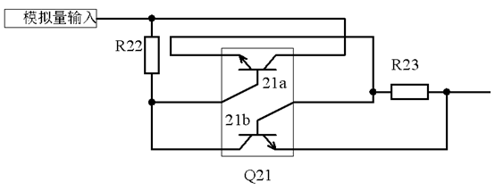

**图 2**